ÅRSPLAN FOR TROLLSKOGEN BARNEHAGE
2026-2027
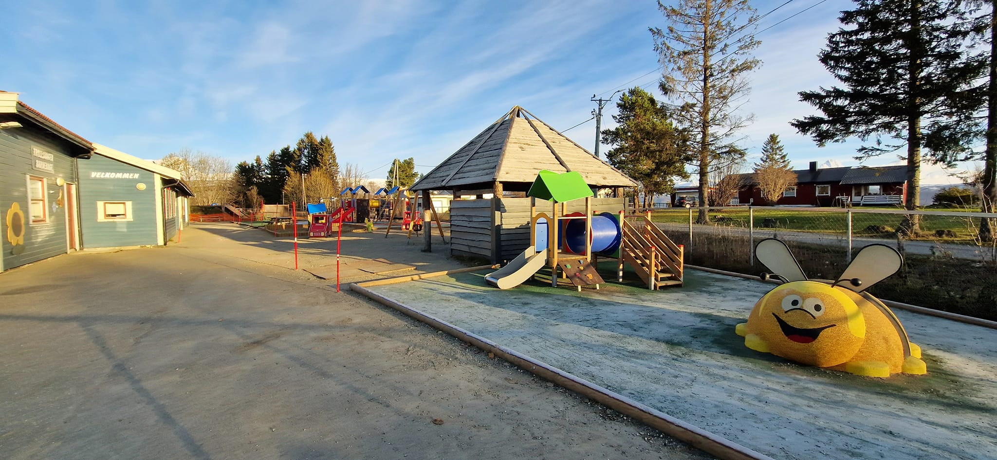

Innholdsfortegnelse:
Årsplan ……………………………………………………………………… 3
Presentasjon av barnehagen …………………………………….. 3
Barnehagens verdigrunnlag i praksis …………………………. 4
Barn og barndom ……………………………………………………….. 5
Demokrati ………………………………………………………………….. 5
Mangfold og gjensidig respekt ……………………………………. 5
Likestilling og likeverd ……………………………………………….. 6
Bærekraftig utvikling …………………………………………………… 6
Barnehagens innhold ………………………………………………….. 7
Omsorg, lek, læring og danning …………………………………. 7
Kommunikasjon og språk …………………………………………… 8
Livsmestring og helse …………………………………………………. 8
Vennskap og fellesskap ………………………………………………. 9
Den samiske kulturarven ……………………………………………. 10
Tverrfaglig og forebyggende arbeid …………………………… 10
Tilrettelegging av det allmennpedagogiske tilbudet ……. 11
Barnehagens arbeidsmåter ……………………………………… 11
Planlegging, dokumentasjon og vurdering …………………. 11
Arbeid med digital praksis ………………………………………… 12
Barns medvirkning ……………………………………………………. 12
Samarbeid med hjem og barnehage …………………………… 12
Overganger ………………………………………………………………… 13
Når barnet starter i barnehagen ……………………… 13
Overganger innad i barnehagen ……………………… 13
Overgangen mellom barnehage og skole ………… 14

ÅRSPLAN:
Trollskogen barnehages årsplan er utarbeidet i tråd med nasjonale og lokale styringsdokumenter. Den tydeliggjør barnehagens valg og begrunnelser for 2026 og 2027, og synliggjør hvordan man arbeider med å omsette innholdet i dokumentet til praksis.
Årsplanen er et arbeidsredskap for de ansatte, men gir også informasjon om barnehagens pedagogiske arbeid til foreldre, myndighetsnivå, andre samarbeidspartnere og interessenter.
For barnehageåret 2025/2026 har Trollskogen barnehage valgt å fokusere på to av fagområdene som er nedfelt i rammeplanen; etikk, religion og filosofi samt natur, miljø og teknologi. Ut ifra disse vil avdelingene jobbe med et felles tema som er satt til eventyr og natur. Lokale handlingsplaner og periodeplaner konkretiserer ytterligere de pedagogiske målsetningene, ut fra hva som vektlegges på den enkelte avdelingen.
Trollskogen barnehage har en egen hjemmeside som inneholder praktisk informasjon om barnehagen, samt en kort beskrivelse av den som pedagogisk virksomhet.

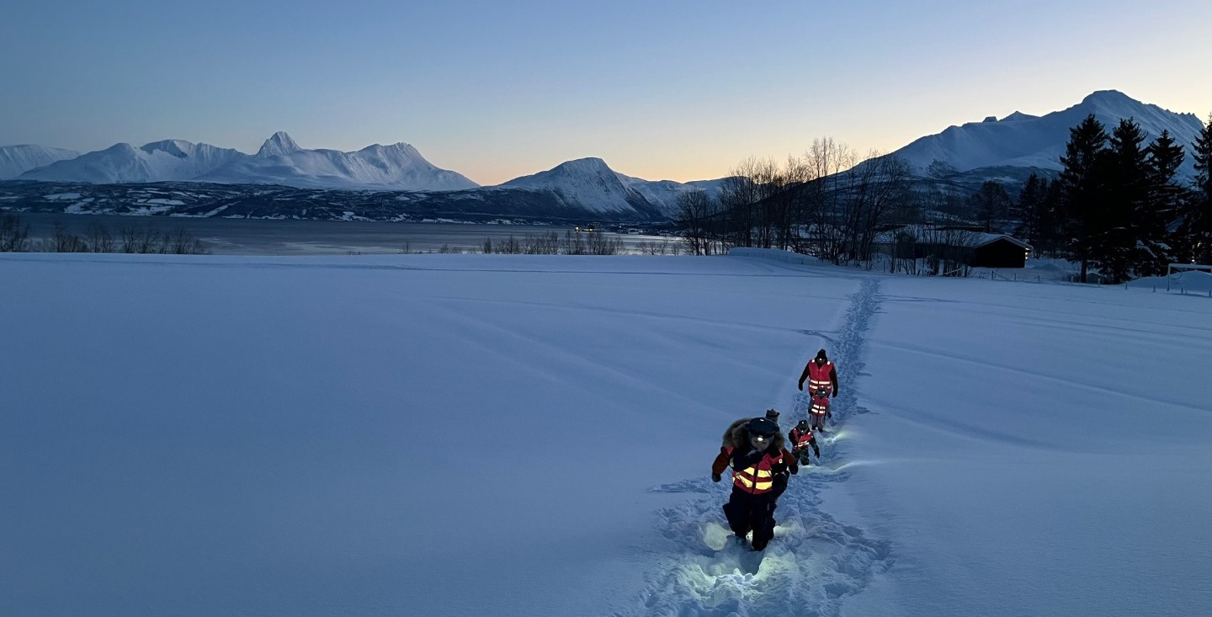

PRESENTASJON AV BARNEHAGEN
Trollskogen barnehage er en privat barnehage i Balsfjord kommune. Vi er et samvirkeforetak (SA). Barnehagen eies og drives av foreldrene gjennom eierstyret. Hvis du ønsker å lese mer om oss kan du se på foreldreinformasjon som ligger på hjemmesiden vår: Trollskogen barnehage

Barnehagens verdigrunnlag i praksis:
Verdigrunnlaget for oss som arbeider i Trollskogen barnehage skal ligge til grunn i alt pedagogisk arbeid. Barndommen har egenverdi, og barnehagen skal ha en helhetlig tilnærming til barns utvikling.
Samfunnsmandatet til barnehagen er, i samarbeid og forståelse med hjemmet, å ivareta barns behov for omsorg og lek, samt fremme læring og danning som grunnlag for allsidig utvikling.
I Balsfjord har alle barnehagene samme visjon: «Med rom for alle og blikk for den enkelte».
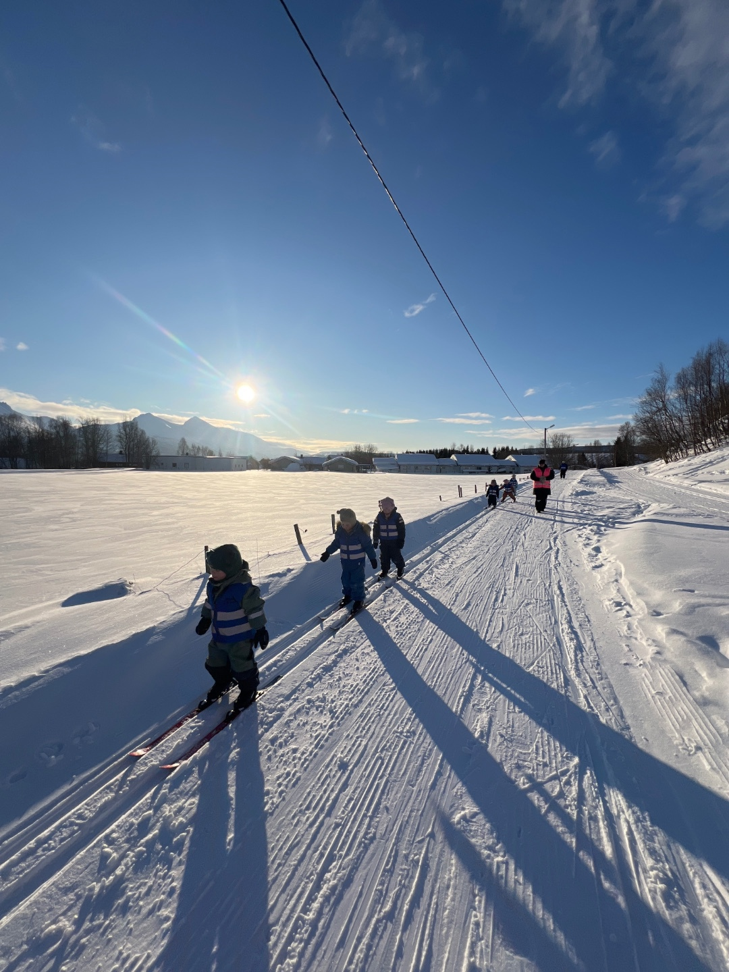

I Trollskogen barnehage arbeider vi ut ifra disse verdiene i hverdagen:
T | Tillit
R | Raushet
O | Omsorg
L | Lek
L | Læring
S | Samarbeid
K | Kommunikasjon
O | Opplevelser
G | Glede
E | Empati
N | Natur

Barn og barndom:
Barnehagen skal anerkjenne og ivareta barndommens egenverdi, jf. Rammeplanen for barnehage.

Tegn på god praksis:
- Trollskogen barnehage skal være preget av glede og humor
- Personalet skal se hvert enkelt barn, og legge til rette for at barnet får oppleve gode relasjoner
- Vi skal inspirere, gi rom og legge til rette for ulike typer lek både ute og inne.
- Barna skal oppleve mestring ut fra egne forutsetninger og behov.

Demokrati:
Barnehagen skal fremme demokrati og være et inkluderende fellesskap der alle får anledning til å ytre seg, bli hørt og delta, jf. Rammeplanen for barnehage.

Tegn på god praksis:
- Barnehagen skal være en arena hvor barna medvirker i egen hverdag gjennom deltakelse i planlegging og evaluering
- Personalet ser alle barn, også på tvers av avdelingene. Vi viser interesse, er nysgjerrige og gjør oss kjent med alle.
- Alle barna skal bli sett, hørt og tatt på alvor.
- Det skal være rom for forskjellige meninger i barnehagen, uten at noen av disse nødvendigvis vurderes som feil.

- Gjennom samtaler med barna motiverer vi dem til å reflektere og finne løsninger.

Mangfold og gjensidig respekt:
Barnehagen skal bidra til at alle barn føler seg sett og anerkjent for den de er, og synliggjøre den enkeltes plass og verdi i fellesskapet, jf. Rammeplanen for barnehage.

Tegn på god praksis:
- Personalet skal støtte og styrke barna, slik at de bruker sine egenskaper på en inkluderende måte. Da vil barna få øve på å bruke sin stemme slik at alle blir sett, hørt og tatt på alvor.
- Vi skal bli kjent med sang, musikk og tradisjoner fra kulturmangfoldet som er i barnehagen og nærmiljøet.
- Vi bruker bla. biblioteket, fjordmuseet og naturen som kulturformidler utenfor barnehagen.
- Vi markerer morsmålsdagen 21. februar.

Likestilling og likeverd:
Barnehagen skal motvirke alle former for diskriminering og fremme nestekjærlighet, jf. Rammeplanen for barnehage

Tegn på god praksis:
- Personalet skal gjennom sine ord, vurderinger og handlinger opprettholde og utvikle et inkluderende barnehagemiljø.
- Personalets holdninger og tankesett blir utviklet gjennom at vi arbeidet med bevisstgjøring av eget språk og praksis.
- De ansatte er opptatte av å gi barna oppgaver som de mestrer, og etter hvert øke vanskelighetsgraden.
- De ansatte prater med barna om hvordan har vi det sammen, og hva kan hver enkelt av oss gjøre for å gjøre ting bedre for hverandre.
- Vi prater med barna om urettferdighet og ulike behov.

- 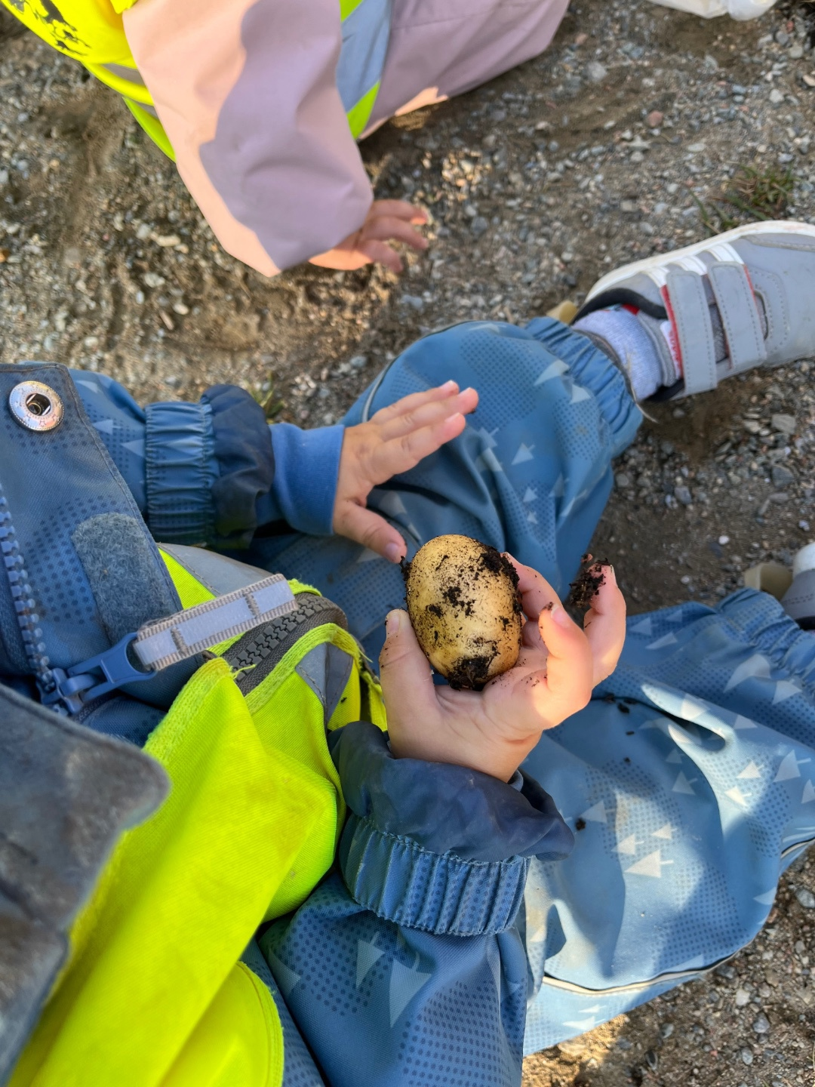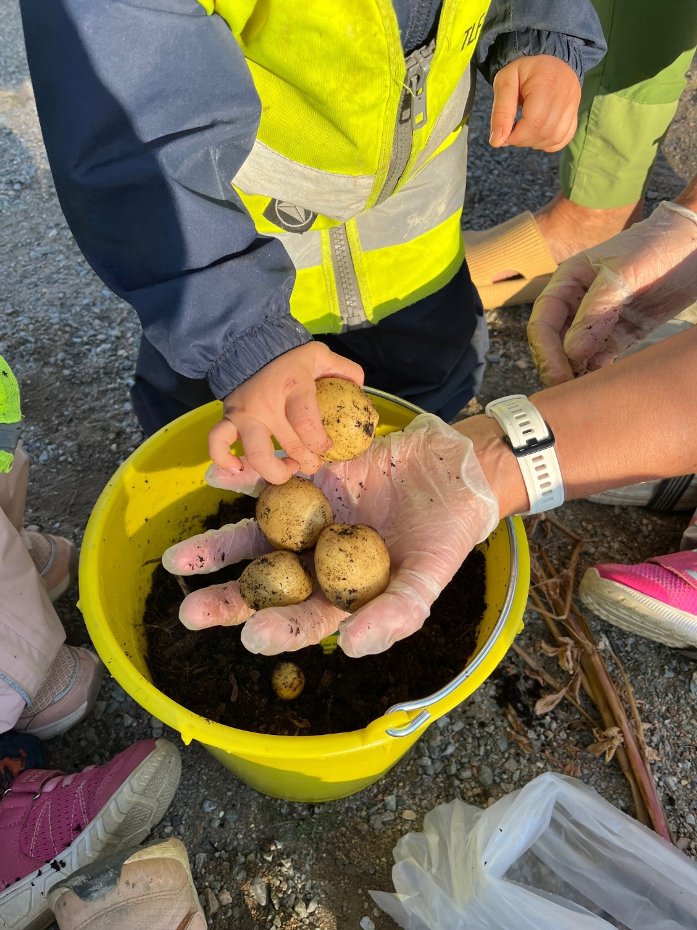

Bærekraftig utvikling:
Barna skal gjøre erfaringer med å gi omsorg og ta vare på omgivelsene og naturen, jf. Rammeplanen for barnehage.
Tegn på god praksis:
- Vi bruker nærmiljøet og naturen gjennom hele året.
- Vi har fokus på hva som finnes ute i naturen og hvordan vi kan ta vare på den.
- Førskolebarna besøker søppelfyllingen en gang i året.
- Personalet har god kunnskap om barns behov for omsorg, lek, læring og danning.
- Personalet er til stede og aktive sammen med barna.
- Leker og materiell er tilgjengelig, med utgangspunkt i barnas interesser og behov.
- Personalet legger til rette for lek, anerkjenner og ser verdien av den.

BARNEHAGENS INNHOLD OG ARBEIDSMÅTER
Trollskogen barnehage har de siste årene vært i prosjekt som har omhandlet et trygt og godt barnehagemiljø. Verdiene og metodene vi har brukt i disse prosjektene tar vi med oss videre.

Omsorg, læring og danning:
Mål:
Barna skal utvikle sosial kompetanse, utvikle tillit til seg selv og andre slik at de kan formidle og hevde sine ønsker og behov på en god måte. Barna skal kunne oppleve positiv lek og samhandling med hverandre, og de skal kunne både ta imot og gi omsorg.
Jf. Rammeplan for barnehage.

Tegn på god praksis:
- Personalet skal være aktive, tydelige og deltakende i samvær med barna
- Alle ansatte skal være autoritative voksne (varme og grensesettende)
- Personalet skal hjelpe barna med å bygge gode relasjoner gjennom positive opplevelser sammen, og støtte barna til å gjennomføre oppgaver som gir mestring.
- Hvis det oppstår uheldige samspillsmønstre, skal personalet veilede barna på en respektfull måte. Det vil si at personalet viser både varme og tydelig forventninger til aksepterte normer i barnehagen og samfunnet ellers.
- Personalet skal være gode rollemodeller.
- Personalet skal veilede barna både gjennom samtaler og i praksis.

Lek:
Mål:
Leken skal ha en sentral plass i barnehagen, og lekens egenverdi skal anerkjennes. Leken skal være en arena for barns utvikling og læring, og for sosial og språklig samhandling. Vi skal legge til rette for allsidig lek både inne og ute. Jf. Rammeplanen for barnehage

Tegn på god praksis:
- Personalet skal reflektere over synet på lek.
- Personalet har ekstra fokus på lek og egen rolle i lek, dette for at det vil ha positiv effekt for hvordan barn leker sammen.
- Det gjøres individuelle tilpasninger hele tiden i det daglige, det vil variere ut fra hvert barn med hensyn til forutsetninger og alder.

Kommunikasjon og språk:
Mål:
Gjennom dialog og samspill skal barna støttes i å kommunisere, medvirke, lytte, forstå og skape mening. Jf. Rammeplan for barnehage.

Tegn på god praksis:
- Personalet skal arbeide bevisst i henhold til begrepsinnlæring og bruk av språket gjennom hele barnehagedagen.
- Personalet legger til rette for gode samtaler med barna, både i samlinger og i løpet av dagen.
- Vi undrer oss sammen med barna.
- Vi øver på å lytte til hverandre, turtaking.
- Bøker skal være tilgjengelig til barna.
- Vi bruker sang, musikk, rim og regler som språkstimulerende aktiviteter
- Vi bruker biblioteket og deltar på ulike aktiviteter som arrangeres.

Livsmestring og helse:
Mål:
Barnehagen skal ha en helsefremmende og forebyggende funksjon og bidra til å utjevne sosiale forskjeller. Jf. Rammeplan for barnehage.

Tegn på god praksis:
- Barnehagen skal ha fokus på trygt og godt barnehagemiljø
- Personalet bruker positiv forsterkning.
- Personalet ser barnet i gruppen, og tar det på alvor samt veileder det inn i gruppen ved behov.
- Vi bruker navn på barna når vi prater med dem. Personalet kan navnene på alle barna.
- Det legges til rette for fysisk aktivitet både inne og ute. Vi bruker naturen mye som en utfordrings- og mestringsarena.
- Vi er Livsgledebarnehage, og besøker sykehjemmet jevnlig, der vi har aktiviteter sammen med beboerne.
- Vi har fokus på sunt og variert kosthold. Vi følger Helsedirektoratet sine retningslinjer for mat og måltid i barnehagen.
- Personalet legger til rette for ro og hvile ved behov. Det kan være å lese en bok, høre rolig musikk eller en rolig aktivitet ved bordet.
- Personalet skal følge rutinene for Bedre Tverrfaglig Innsats i kommunen.

Vennskap og fellesskap:
Mål:
Alle barna i Trollskogen barnehage skal kunne erfare å være betydningsfulle for fellesskapet og å være i positivt samspill med barn og voksne. Jf. Rammeplan for barnehage

Tegn på god praksis:
- Når barna kommer i barnehagen, hilser vi og bruker navnet deres.
- Når barna drar takker vi for dagen på en måte som viser at vi ser frem til at de kommer tilbake.
- Barna skal få oppleve mestring ut fra sitt funksjonsnivå, og gjennom støtte fra personalet.
- I september har Grana og Kongla hver sin ute-uke. Da brukes Trollgapet, og barna er ute en stor del av barnehagedagen. Her skapes trygghet og vennskap som tas med inn i barnehagen. I løpet av uken vil vi invitere til foreldre- og besteforeldrekaffe.
- Lek er en stor del av hverdagen, der observerer personalet samspill og vennskap. Hvis det oppleves som at noen ikke har en venn eller blir inkludert i fellesskapet, setter vi i gang tiltak. Ofte tar vi en liten gruppe barn med på tur(er), slik at de får en felles opplevelse de kan ta med i leken senere.
- Vi har fokus på at det er barnegruppen som skal inkludere enkeltbarnet i fellesskapet. Det er personalets ansvar å legge til rette slik at dette blir gjennomført.
- Vi gjennomfører aldersbestemte klubber på tvers av avdelingene en gang i uken. Dette for å skape et inkluderende fellesskap, samt legge til rette for god relasjonsbygging i forkant av skolestart.
- Vi tar de to eldste kullene med på svømming. Da møtes også barna på tvers av avdelingene, og med andre barnehager.

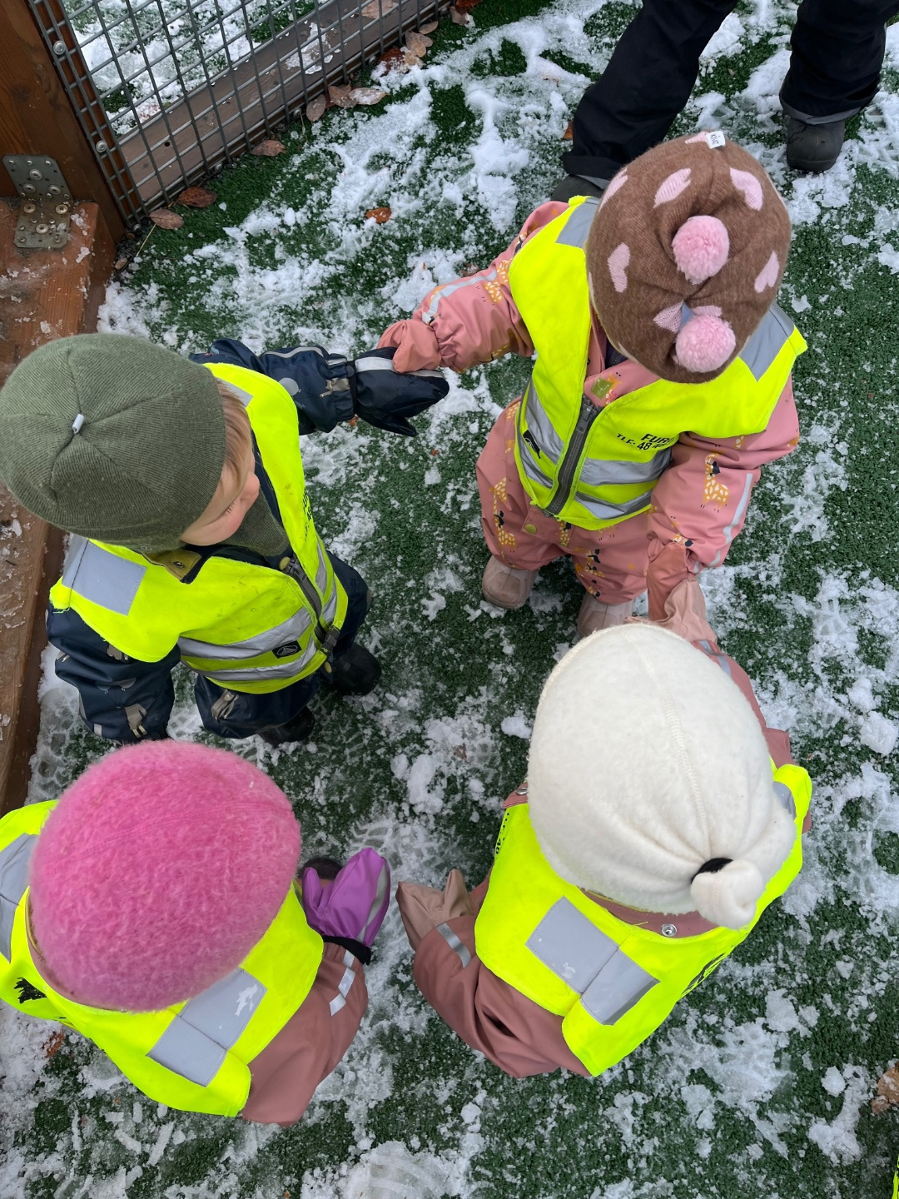

Den samiske kulturarven:
Mål:
Personalet skal synliggjøre samisk kultur, og bidra til at barna får kjennskap og forståelse for samisk språk og kultur. Jf. Rammeplan for barnehage.

Tegn på god praksis:
- På dagtavlen brukes både norsk og samisk språk
- Vi har enkelte ord på samisk lett tilgjengelig, slik at personalet kan bruke det
- Vi bruker den samiske snakkepakken
- Samisk musikk, eventyr og flagg skal være en naturlig del av barnehagen.
- Vi markerer samenes nasjonaldag og samisk språkuke.
- 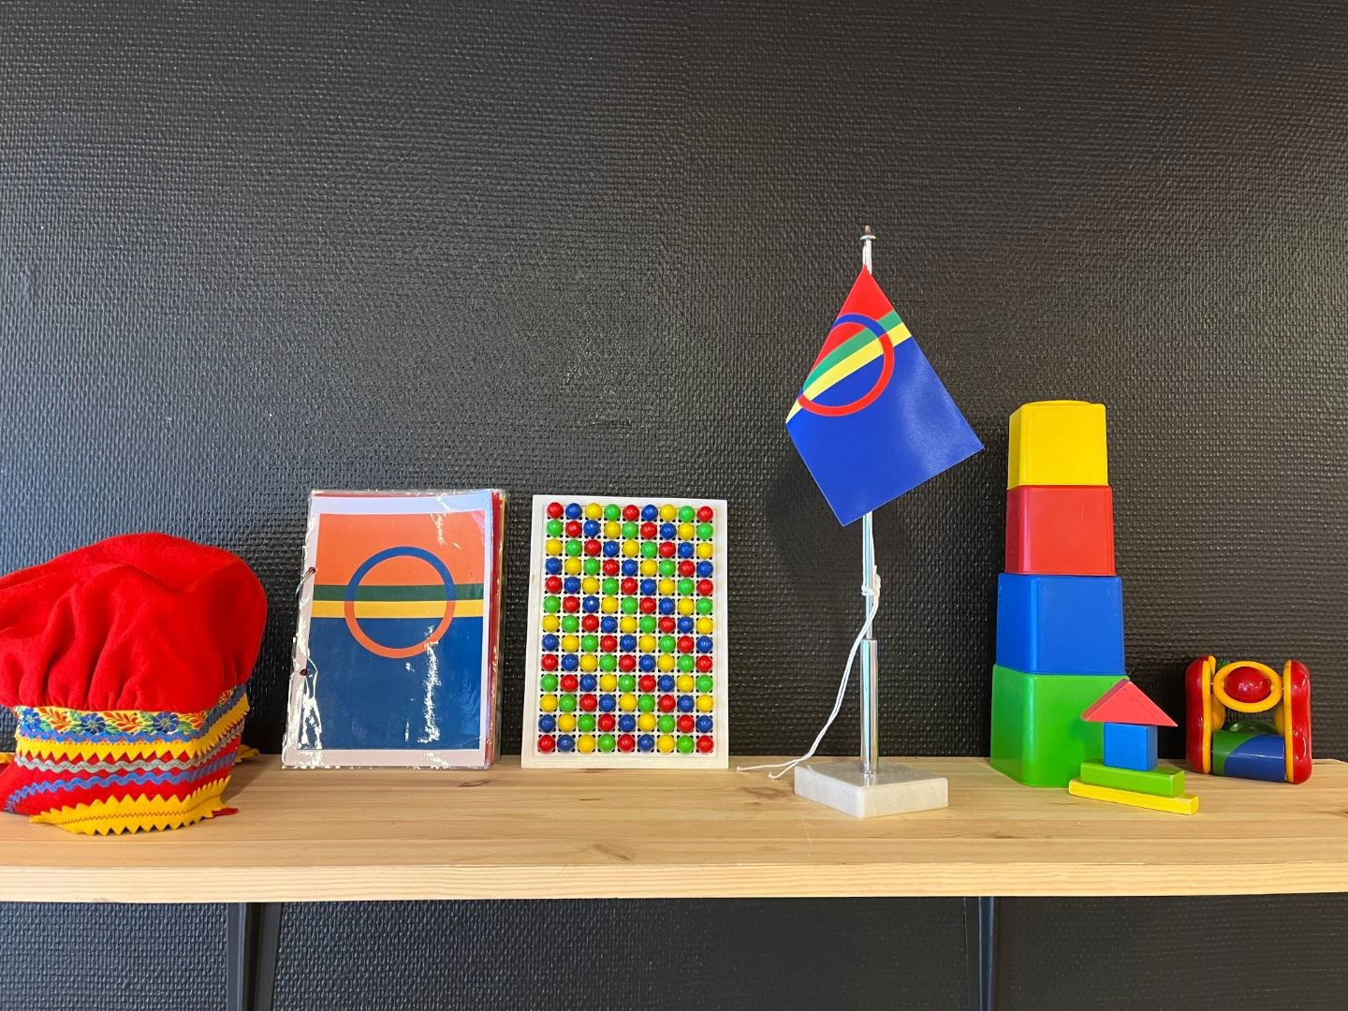

Tverrfaglig- og forebyggende arbeid:
Mål:
Personalet skal ha et tett samarbeid med ulike tverrfaglige instanser for å sikre barnas behov. Jf. Rammeplan for barnehage.

Tegn på god praksis:
- Personalet skal ha kompetanse til å kartlegge og følge opp de sårbare barna. Her kan vi hente inn samarbeidspartnere for kompetanseheving.
- Vi har faste rutiner på å følge opp enkeltbarn ved behov.
- Barnehagen benytter seg av samarbeidspartnere og ressursteam for drøfting av enkeltsaker.
- Samarbeidspartnere kan være helsesykepleier, fysioterapeut, PPT, barnevern og politi. Vi kan ikke dele opplysninger om barn uten tillatelse fra foreldre, da må det i så fall være anonymt.

Tilrettelegging av det allmennpedagogiske tilbudet:
Mål:
Barnehagen må legge til rette på en måte som gjør at ulike barn kan delta ut fra egne behov og forutsetninger. Jf. Rammeplan for barnehage.
Tegn på god praksis:
- Personalet skal ha kunnskap om hva som er forskjell på allmenpedagogikk og spesialpedagogikk.
- Personalet er fleksible og legger til rette for enkeltbarnets behov i perioder der det trengs.
- Personalet gjør observasjoner og kartlegginger. Vi bruker Alle Med og TRAS ved behov. Foreldrene skal gi samtykke før barnehagen gjennomfører en slik kartlegging.
- Personalet organiserer smågrupper/lekegrupper ut fra barnas behov.

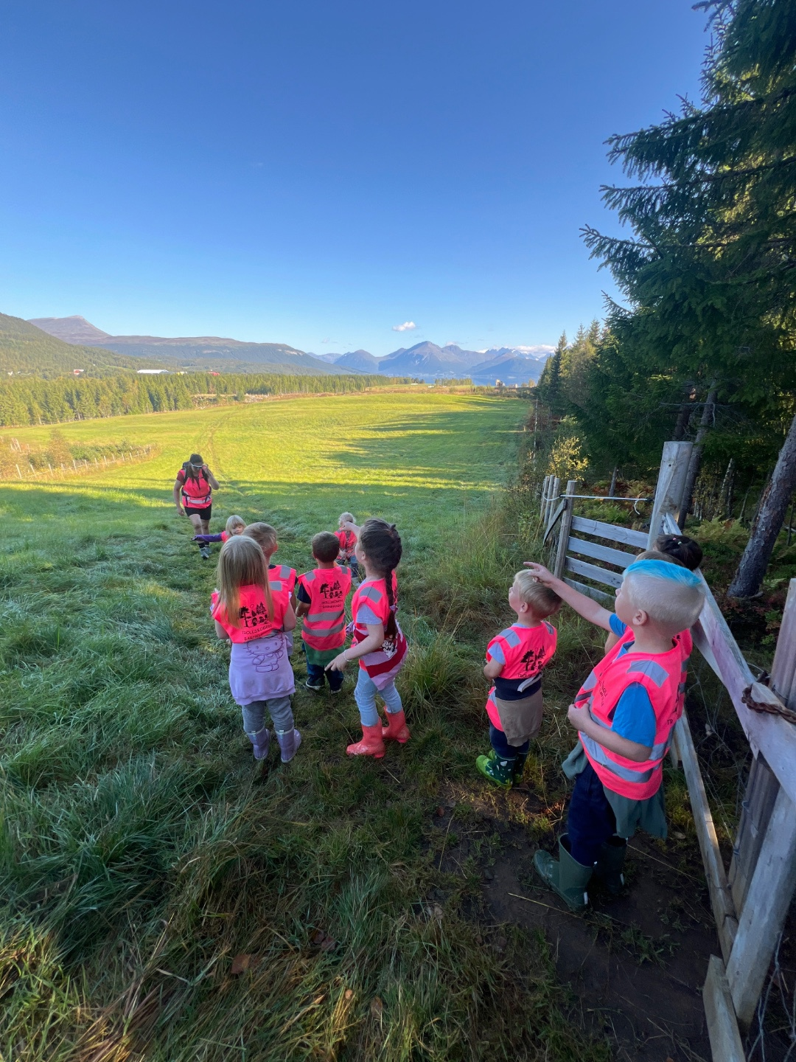
Barnehagens arbeidsmåter:

Planlegging, dokumentasjon og vurdering:
Mål:
Barnehagen skal sikre kvalitet gjennom systematisk arbeid med planlegging, vurdering og dokumentasjon. Jf. Rammeplan for barnehage.
Tegn på god praksis:
- Avdelingsmøter, ledermøter, personalmøter og planleggingsdager brukes til faglig refleksjon og pedagogisk arbeid.
- Avdelingene lager sine planer med utgangspunkt i barnegruppen.
- Vi skal bruke observasjon som metode i henhold til enkeltbarn, grupper og system.
- Vi dokumenterer gjennom bilder på Kidplan, evaluering av periodeplaner, samt barnehagens Facebook-side.
- Hver avdeling vurderer på sine avdelingsmøter kvaliteten i samspillet mellom barna, mellom barn og personalet og mellom personal og foreldre.
- Vi bruker ulike vurderingsverktøy i vurderingsarbeidet, for eksempel IGP (individuell, gruppe, plenum) og kollegaveiledning.
- Vi legger barnesamtalene, foreldresamtalene, foreldremøter, brukerundersøkelsen og trivselsundersøkelsen til grunn i vurderingsarbeidet.

Arbeid med digital praksis:
Mål:
Barnehagen skal introdusere og bruke digitale verktøy med barna. Jf. Rammeplan for barnehage.
Tegn på god praksis:
Alle avdelingene har iPad og mobiltelefoner som de bruker i det pedagogiske arbeidet med barna.

Ved bruk av digitale verktøy skal personalet være aktive deltakere, og legge til rette for at barna utforsker, leker, lærer og selv skaper noe gjennom digitale uttrykksformer.

Barns medvirkning:
Mål:
Barna skal få uttrykke seg og få innflytelse på alle sider ved sitt liv i barnehagen. Jf. Rammeplan for barnehage
Tegn på god praksis:
- Vi skal ta barna på alvor og være lydhøre overfor deres interesser. Det skal være rom for at vi kan endre på planer.
- Personalet skal møte barna med respekt og anerkjennelse.
- Personalet skal kunne tolke barnas signaler, både verbale og nonverbale.
- Personalet skal være tydelige overfor barna med tanke på hva vi forventer, og hva som er realistisk.
- Personalet skal være lydhøre og finne løsninger sammen med barna som fungerer over tid, for enkeltbarnet og for barnegruppen.

Samarbeid mellom hjem og barnehage:
Mål:
Barnehagen skal ha et godt samarbeid mellom barnas hjem som er preget av dialog og gjensidig åpenhet og tillit. Jf. Rammeplan for barnehage.
Tegn på god praksis:
- Personalet skal møte foreldrene daglig ved levering og henting, og utveksle viktig informasjon om barnet.
- Vi har foreldremøte på høsten, og hvis det er behov arrangerer vi også på våren. Vi har også et aktivt samarbeidsutvalg.
- Alle foreldre blir innkalt til minimum en samtale i året og kan be om flere samtaler hvis de ønsker det.
- Vi bruker Kidplan som hovedplattform for kommunikasjon med foreldre.
- Alle foreldrepar har minimum 5 timer dugnad pr. barnehageår. Alle foreldre har et eget ansvar for å melde seg på, møte opp og registrere dugnadstimer.
- Barnehagen har årlig foreldreundersøkelse som er med å legge grunnlag for samarbeid
- Barnehagen inviterer til ulike foreldrearrangementer i løpet av året.

Overganger:
Mål:
Alle barn skal oppleve trygghet og forutsigbarhet i alle overganger fra de starter i barnehagen til de begynner på skolen. Jf. Rammeplan for barnehage. Jf. Rammeplan for barnehage.

Når barn starter i barnehagen:
- Vi sender ut foreldreinformasjon så tidlig som mulig etter barnet har fått tildelt plass. Her informerer vi om tilvenning som tilpasses hvert enkelt barn og familiens behov.
- Vi avtaler med nye barn og foreldre at de over en tid kan komme på besøk før oppstart.
- Vi har tilvenning i små grupper så langt det lar seg gjøre.
- Det vil være en i personalet som er tilvenningsansvarlig og har ansvar for å gjøre barnet kjent og trygg i barnehagen.
- Vi gjennomfører samtaler med foreldre i løpet av tilvenningen.
- Vi har utarbeidet gode rutiner som bidrar til at barnet får tid til å bli kjent, etablere relasjoner og knytte seg til personalet og andre barn.

Overganger innad i barnehagen:
- Vi prater med foreldrene om overgang til ny avdeling og forbereder barnet.
- Barnet får gjøre seg kjent med den nye avdelingen i god tid før overgang.
- Lytte til barnas innspill, og legge til rette for en trygg overgangsperiode.
- Vi samarbeider hele året

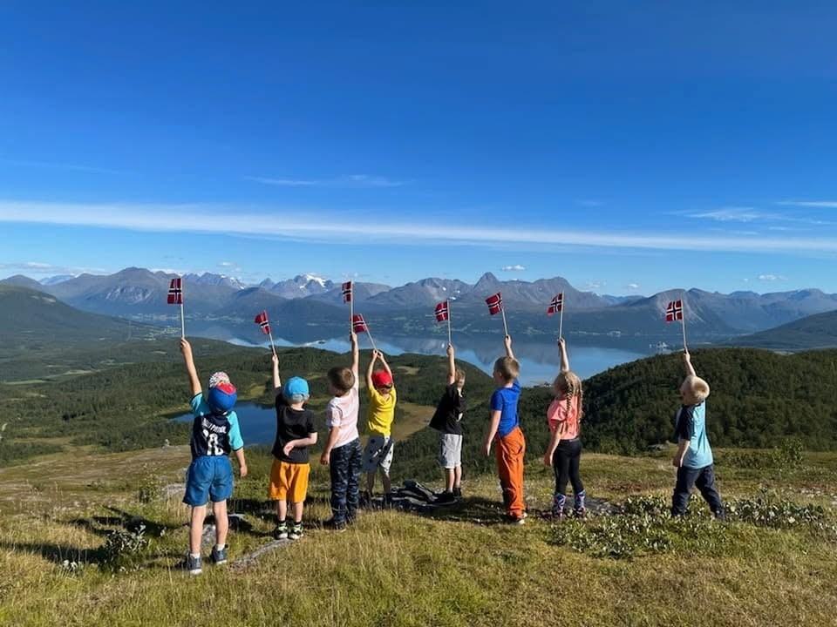

Overgang barnehage og skole:
Mål:
Barnehagen skal sikre en god overgang fra barnehage til skole. Den skal også sikre en optimal tilrettelegging for barn med særskilte behov. Jf. Rammeplan for barnehage
Tegn på god praksis:
- Vi følger den kommunale planen for samarbeid om overgang barnehage-skole
- Vi samarbeider med Moan barnehage og 1. klasse
- På våren inviteres førskolebarna til to førskoledager på skolen
- I Trollskogen barnehage har vi førskoleklubb der barna blir kjent med mange ulike ord og begreper, alfabetet og tallrekka. I førskolen har vi også fokus på temaer som bærekraft/søppelsortering, matglede, trafikk, brannvern, sosial kompetanse og digitale verktøy. Vi bruker Trollgapet og uterommet aktivt som læringsarena i førskolen også. Tidlig på høsten går førskolebarna til Balsokken, dette er en tur de fleste barna gleder seg til. Som avslutning på førskolen overnatter vi i Trollgapet.

